Nama : Nurani Istiaen

NIM : 20210040085

Kelas : TI21A

Mata Kuliah : Pemrograman Berorientasi Objek

**Tugas Sesi 2**

1. Jelaskan apa yang dimaksud Class dan Object!

2. Sebutkan dan jelaskan jenis-jenis method!

3. Berdasarkan gambar berikut ini, jelaskan masing-masing bagian sesuai dengan nomor yang ada!

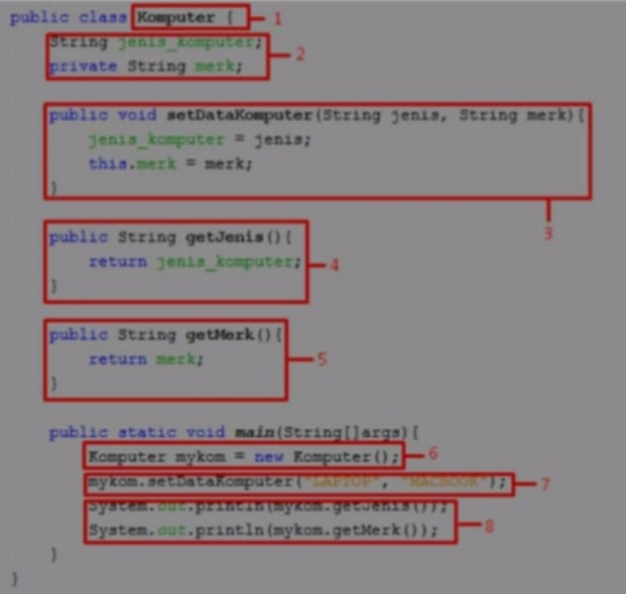

4. Tuliskan perbaikan pada kode program berikut ini, agar kode program tersebut dapat dicompile sehingga program akan berjalan dengan benar!

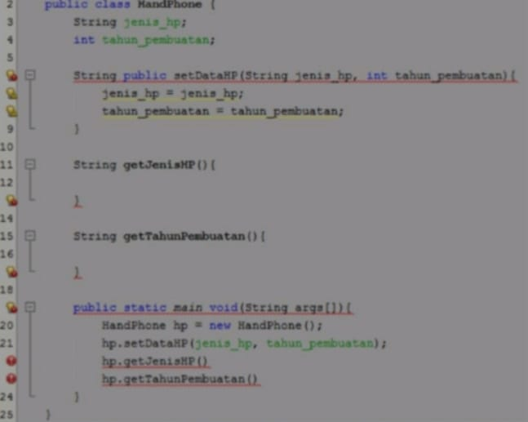

**Jawaban :**

1. Class dan Object adalah sebuah konsep yang saling berkaitan dan tidak dapat dipisahkan. Class merupakan cetak biru atau kerangka dalam pembuatan program, sedangkan object adalah hasil instance atau penciptaan dari sebuah class.

2. Jenis-jenis Method :

* Method setter (prosedur) digunakan untuk memberikan nilai ataupun untuk menampilkan nilai dari variabel, sehingga tidak memerlukan return value
* Method getter (fungsi) digunakan untuk mengambil nilai dari variabel, sehingga membutuhkan return value. Sama halnya dengan class, method terdiri dari 2 hagian untuk membuatnya yaitu declaration method dan body method

3. Masing-masing bagian sesuai nomor pada gambar :

1. Nama kelas
2. Atribut
3. Method setter
4. Method getter
5. Accessor
6. Object
7. Fungsi setter
8. Menampilkan data output

4. Program yang sudah diperbaiki :

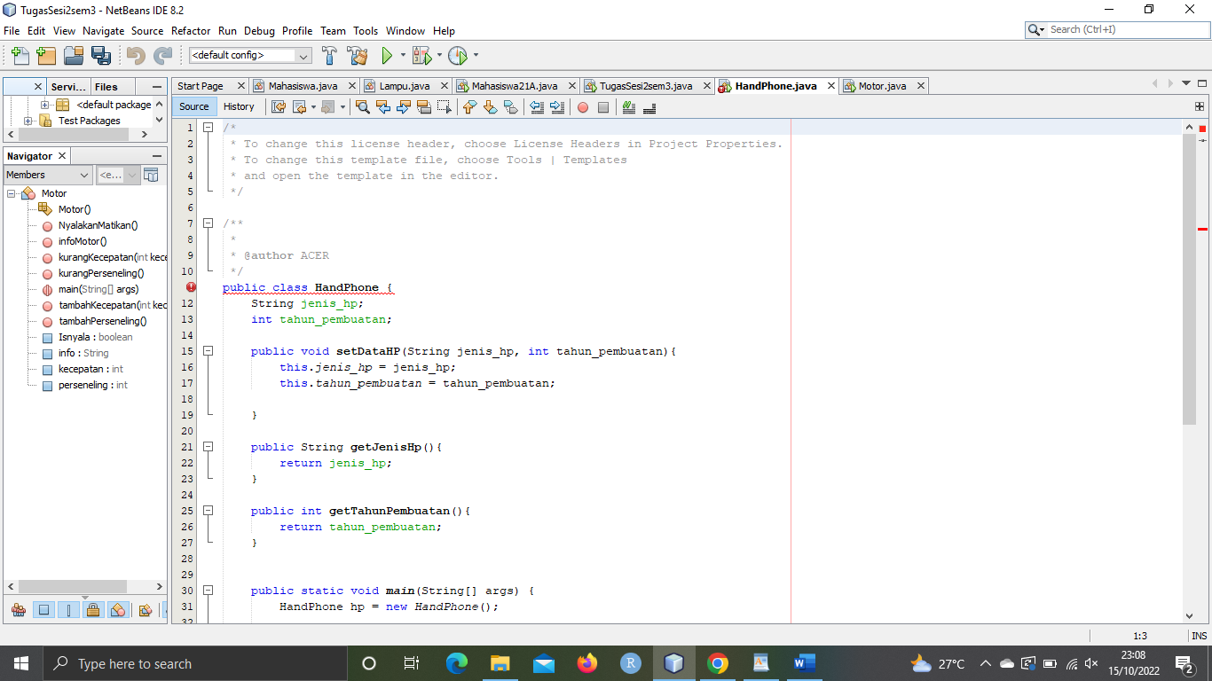

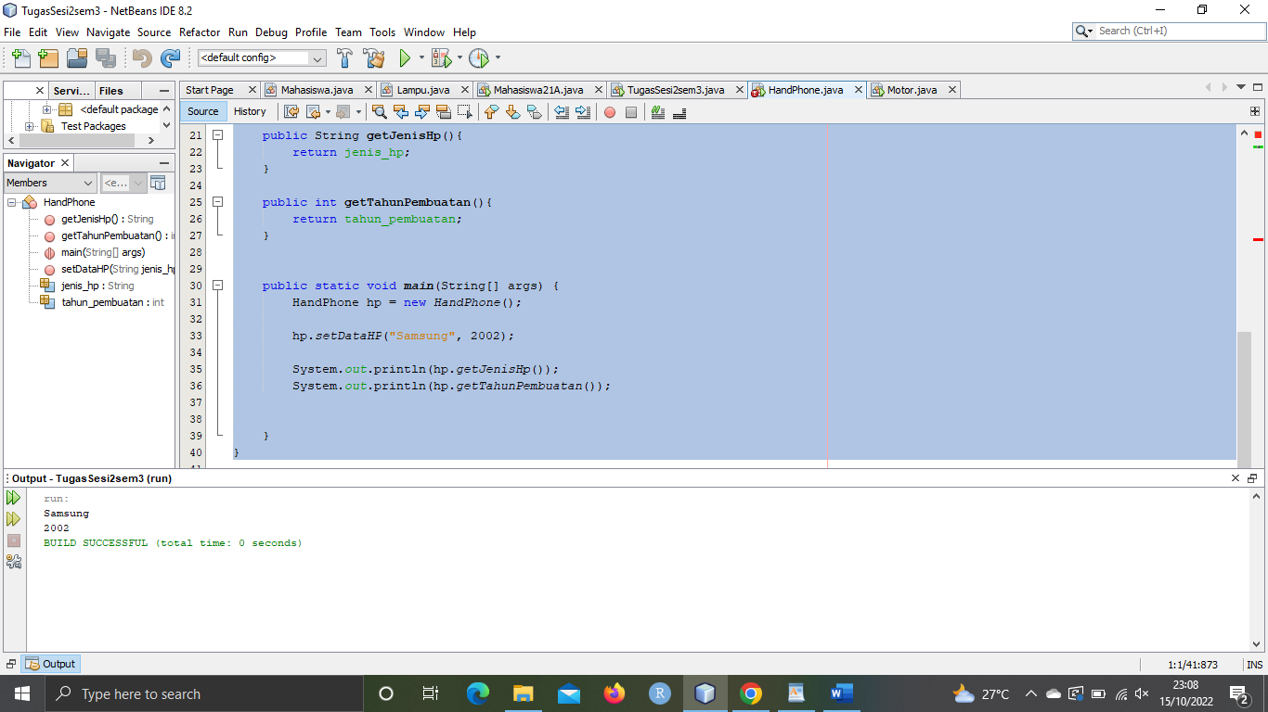

Output :

